Муниципальное казенное общеобразовательное учреждение «Средняя общеобразовательная школа №3» г. Уржума Кировской области

Информационно-исследовательский проект «Вклад учителей и учеников школы им. С.М. Кирова в годы Великой Отечественной войны»

Выполнила: Сухих Алина, Панова Светлана, учащаяся 8 А класса
Руководители проекта: Градобоева Р.И., учитель обществознания и истории,
Пермякова А.И., библиотекарь

г. Уржум, 2016-17
Содержание:
- Введение……………………………………………………………………...3
- Теоритическая часть:
- «Вклад учителей и учеников школы им. С.М. Кирова в годы Великой Отечественной войны»……………………………………..……...………....4
  - Карпова Клавдия Васильевна…………….…………………………………..6
  - Токарева Тамара Васильевна………………………………………………...7
  - Макаренко Нина Ивановна…………………………………………………...9
  - Шиляева Таисия Фёдоровна………………………………………………...15
  - Тихонин Алексей Михайлович……………………………………………..16
  - Куньшин Борис Алексеевич………………………………………………...17
  - Ларионова Мария Григорьевна……………………………………………..18
  - Обухова Анастасия Иосифовна…………………………………………….19
  - Кушкова Тамара Николаевна……………………………………………….19
  - Киселева Мария Кирилловна…………………………………………….21
  - Гусев Анатолий Ефимович……………………………………………….21
  - Бушманов Вениамин Николаевич……………………………………….21
  - Николай Зинберг……………………………………………………….....21
  - Истомин Федор Павлович………………………………………………..21
  - Верещагин Анатолий Сергеевич…………………………………………22
  - Лихачев Виктор Григорьевич……………………………………………22
  - Бахтин Федор Павлович……………………………………….......……..23
- Послевоенная жизнь школы имени С.М.Кирова…………………………..30
- Заключение……………………………………………………………………32
- Источники информации………………………………………………………33
5. Приложение………………………………………………………………….34

Введение
Все дальше уходит от нас в прошлое великое и трагическое событие в истории нашей Родины – Великая Отечественная война советского народа против немецко-фашистских захватчиков 1941-1945 гг. Наш город Уржум расположен на юге Кировской области, и войну его жители скорее только слышали из сводок радио. 21 тыс. наших земляков - уржумцев стали непосредственными участниками боевых действий на фронтах, в партизанских отрядах.
В 1941 году ряд учителей и часть выпускников школы ушли на фронт. Военная обстановка наложила отпечаток на жизнь школы, хотя она и находилась в глубоком тылу. «Все для фронта! Все для победы над врагом!» — это был главный лозунг тех лет (см. Приложение 1.)
Вместе со всем советским народом учителя и школьники упорно работали, терпеливо переносили трудности военного времени.
Школа стойко пережила вместе со всей страной тяжелое военное лихолетье. Из воспоминаний тех лет: «Наши ученики живут в сложной обстановке. Летом они работают в колхозах, участвуют в сборе металлолома, лекарственных трав, готовят бойцам подарки. И ни капли паники, ни малейшего колебания в вере победы над врагом».
В нашем музее истории школы хранятся фотографии тех далеких лет. Вглядитесь в лица учителей. Они были полны сил и здоровья, творческих задумок, они любили жизнь, свою работу, детей, которых учили.
Но Родина призвала их себе на помощь, и они выполнили долг Гражданина и Патриота.
Таким образом, целью работы - обобщить и систематизировать документы и воспоминания о войне ветеранов, подготовить материалы, которые лягут в основу новой экспозиции музея.

Мы для себя поставили такие цели:
- Выяснить о школе им. С.М. Кирова в годы Великой Отечественной войны;
- Рассказать о школьной и трудовой деятельности учителей и учеников в годы Великой Отечественной войны;
- Составить на основе собранного материала папку-книгу по теме "Учителя и ученики в годы Великой Отечественной войны";
- Найти материал в архиве школы, в библиотеке, в музее, в архиве об учителях и учениках.
Проблема: рассматриваемая нами тема весьма актуальна, ведь Великая Отечественная война наложила отпечаток на всю жизнь общества. Много уржумцев ушли на фронт и встали на защиту родины. И в своей работе я хочу рассказать об учителях и учениках школа им. С.М. Кирова, которых застала война.

«Вклад учителей и учеников школы им. С.М. Кирова в годы Великой Отечественной войны»
В суровые дни войны, когда советский народ поднялся на борьбу с ненавистным фашизмом, школа быстро перестроила свою работу и подчинила ее интересам фронта. В летние каникулы коллектив учителей и учащихся работал в колхозах (см. Приложение 2.) Учащиеся начальных классов собирали ягоды, грибы, лекарственные растения. Активное участие школа принимала в создании фонда обороны страны и сборе теплой одежды для бойцов и командиров Красной Армии.
Коллектив учителей и учащихся сдал для Красной Армии 11 пар валенок, 1 полушубок, 3 меховых жилета, 1 медвежью шкуру, 6 простыней, 25 пар шерстяных носков, 4 пары белья. Ватные брюки, варежки, полотенца, подвертки и другие вещи. Всего было собрано 65 теплых вещей.
Облигаций государственных займов было сдано учителями на 7245, учащимися – на 3105 рублей. 580 рублей собрано школой на создание танковой колонны. Для бойцов РККА школьники отправили посылку: 13 килограммов печенья, 2 килограмма масла, 24 флакона одеколона, 500 граммов табаку, мыло и другие вещи. К 24-й годовщине Красной Армии такая же посылка была отправлена в действующий флот.
Учащиеся с большим желанием изучали военно-оборонное дело. Все ученики сдали нормы на значок ПВХО, а учителя сдали нормы на вторую степень ПВХО.
В 1944-1945 учебном году в школе обучались 380 школьников, из которых 254 были детьми участников Великой Отечественной войны, 107 – воспитанники детского дома. Пример ленинской заботы о школе имени С.М.Кирова показал Центральный Комитет ВЛКСМ, который отпустил школе в фонд помощи детям фронтовиков и инвалидов Великой Отечественной войны 35000 рублей, послал пионерской дружине полный комплект пионерских атрибутов (горны, барабаны, знамена, галстуки). Наркомпрос послал в школьную библиотеку учебную и художественную литературу и наглядные пособия для всех кабинетов школы.
Большую материальную помощь оказали школе шефы – рабочие Андреевского завода. На улучшение питания школьников они выделили 300 килограммов различных круп, 1500 килограммов овощей. Районный отдел связи отпустил со своего подсобного хозяйства 150 килограммов зерна и 350 килограммов овощей. ЛТУ выделило средства на оборудование военного кабинета.
Состоявшееся 11-го ноября 1944 года заседание президиума исполкома горсовета приняло решение: предоставить школе специальное здание для начальных классов (этим самым ликвидировалась вторая смена), полностью профинансировать школу по заготовке топлива, окончить ремонт школьных зданий и внутреннего оборудования до 25 ноября 1944 года. Бывшие учащиеся школы имени С.М.Кирова, ушедшие на защиту Родины, храбро сражались с немецкими захватчиками. В своих письмах домой они сообщают: «Мы идем теперь по немецкой земле. Плотным огнем преследуем и уничтожаем фашистских зверей в их собственной берлоге… Честь нашей Родины и школы мы в обиду не дадим».
  - Карпова Клавдия Васильевна.
Многое пришлось испытать Клавдии Васильевне в жизни. Счастью само не давалось в руки, всего она добивалась своим добросовестным трудом, терпеливым сердцем. Вырастила и воспитала хорошего сына, достойного человека.
Родилась Клавдия Васильевна в Марийской АССР в большой крестьянской семье. После окончания Кировского учительского института год работала в селе Шурма, а в январе 1940 года была назначена завучем неполной средней школы №2 г. Уржума. В трудные годы войны работала директором этой школы. В Кировскую школу она пришла уже после войны, куда ее перевели в качестве директора школы. С увлечением вела уроки русского языка и литературы. Учила детей пониманию добра, красоты, человечности.
Много лет Клавдия Васильевна была бессменным депутатом по двадцать первому округу г. Уржума. В течение десяти лет являлась председателем уличного комитета. И все эти годы руководила выпуском стенной газеты «Жизнь округа».
1.2.Токарева Тамара Васильевна.
Вглядимся в фотографию, сделанную в марте 2015 года. На ней Токарева Тамара Васильевна родилась в 1930 году. Когда началась война, ей было 11 лет, училась в 5 классе, семилетней школа была тогда. Она находилась на Советской улице, где раньше была больница, а сейчас общежитие медколледжа. А свой трудовой стаж начинала в Кировской школе в 1950 году, учителем математики, и закончила в 1985 году, так что у неё с 1950 года все вот такие вот даты, как сказать юбилейные не юбилейные, вот такие (см. Приложение 3.) вот. Ее первым директор Карпова Клавдия Васильевна. Тамара Васильевна показывает фото, на которых ее первые ученики. На этих фотографиях мы видим детишек, бедно одетых, но послевоенные годы. 5 лет прошло после войны – чудо! И многие конечно знают, как в годы войны мы учились.
Из воспоминаний Тамары Васильевны: «Я училась, была в 5 классе, хватило нам горя, конечно, мы там одиннадцатилетние, кому-то 10 лет ещё только было, кто-то там немного помоложе был, потому что в то время в школы детей брали с 8 лет, а теперь с 7 лет, некоторые девятилетние приходили в первый класс. Вы, наверное, читали много и слышали об этом. Класс был большой, нас было 43 человека».
Тамара Васильевна закончила Уржумскую семилетнюю школу. А потом в 7 классе окончив эту школу, ей посоветовали поступать в педучилище, педучилище было тут, в Уржуме, это сейчас начальная школа (см. Приложение 4.) Дальше была учеба в педучилище, в педучилище она училась 4 года, это впервые было четырехлетнее образование педучилищ. В 1946 году она закончила педучилище и поступила на заочное отделение в Кировский педагогический институт на факультет физико-математический. В 1950 году закончив, его она поступила на работу в Кировскую школу взяли учителем математиком. И до 1985 года проработала, правда с интервалом 4 года, Тамара Васильевна жила на Украине.
Учеба во время войны была тяжелой, учителя строго относились к поведению учеников. В архиве школы был найден приказ, по которому за опоздание на 5 минут наказывали. Тамара Васильевна нам пояснила: «Клавдия Петровна, как директор была, во-первых, она умница, она преподавала русский язык и литературу. Умная, конечно она была, строгая и от нас требовала тоже дисциплины, мы например класс, заканчивается урок, учитель должен обязательно детей проводить в раздевалку, одеть и значит, проводить их, выпроводить из школы, чтобы не болтались и не мешали остальной работе. Летом мы занимались ремонтом школы, не только ремонтом, маленькое это здание ещё дополняли, достраивали.
Так же нас привлекали на уборку в колхозы, недалеко был колхоз Кирова, где сейчас Теребиловка и Антонково и так далее. И был колхоз «Аврора», тоже наверно слышали, читали, да? Он, в общем, его как сказать члены, что ль этого колхоза жили в нижней части города, там вот нас этих маленьких таких ещё привлекали на уборку урожая, сразу же война началась, нас уже попросили, не просто попросили приказ, был райисполком – администрации, как это было раньше райисполком, вот он, значит, занимался вот этими вещами и делами. Ну что ж убирали, уже и холод, мы тогда ещё не понимали, что существуют такие рукавицы для работы, вот лед уже, заледенела капуста, холода такие, а нам значит, нарубят, а мы уж это собирали голорукие такие маленькие, какая у нас ещё тогда была сила, да ведь мы росли-то медленно, мы ведь маленькие ростом то были, посмотрите по фотографиям, вообще маленькие-то. Это они наверно, учились в 5-6 классе, одеты-то как, посмотрите, пионеры в галстуках».
Большую помощь жители города оказывали фронту. Мама Тамары Васильевны, работала в заготконторе, заготовительной конторе. Находилась она на улице Красной, где магазин «МиУР», в этом здании подальше там во дворе была сушильная. Был сушильный цех, тогда налоги уже были и колхозы должны были сдавать овощи: картофель там, лук, морковь, свеклу, капусту, и вот значит вот эта мамина бригада, не большая их всего 3 человека было. Вот они, значит, солили капусту, дальше вот эти овощи морковь, лук и свеклу они, значит, резали, какой-то у них был ещё аппарат, который измельчали овощи и сушили, такие были противни металлические и это все отправляли во фронт. Сами жили бедно, голодно.
Также ученики школы и их родители из шерсти это вязали носочки, рукавички, перчатки с двумя пальцами и остальные в варежки, удобно стрелять, что бы было для фронта. Мама рано научила, и вязать и прясть. Так вместе так много вязали для фронта, шерсть давали в райпотребсоюз. Все надо было для фронта, для победы, так что никто не пищал, так что я не хочу, я не могу. Все делали! Награды: медали «60 лет в Великой Отечественной войне» и «65 лет в Великой Отечественной войне», а также удостоверение ветерана, и медаль «Великая Отечественная война» (см. Приложение 5.)
1.3.Макаренко Нина Ивановна.
Жизнь Нина Ивановна прожила долгую, выучила сотни ребятишек, которые до сих пор благодарят своего любимого педагога за доброту и ласку, за строгость и требовательность, за хорошее знание своих предметов и умение донести эти знания до школьников.
Родилась Нина Попцова 19 октября 1929 года в Немском районе, и в грудном возрасте родители перевезли её в Уржум. Получилось так, что они вовремя уехали от коллективизации, по социальному статусу семья относилась больше к кустарям-ремесленникам, чем к крестьянам. Дед с отцом Нины купили напополам двухэтажный дом на южной окраине города на улице Свободы, ныне она носит имя Кирова. Дед Нины жил с двумя сыновьями, а вторую половинку занимала её семья.
Глава семейства Иван Яковлевич был большим мастером по изготовлению валенок, поэтому работу нашел сразу, трудоустроился в валяную мастерскую, да ещё и дома успевал подрабатывать, там у него стояла шестобитная машина. На заработок не жаловались, да и жили скромно. Мать Татьяна Петровна была домохозяйкой, растила и воспитывала четырёх детей.
25 мая 1941 года Нина Попцова окончила начальную школу. До сих пор она хранит уже порядком потрёпанное свидетельство, где проставлены только хорошие и отличные оценки. А 1 сентября она пошла на учёбу в школу имени Ленина. Уже в тот год она, пятиклашка, познала военную жизнь.
- Когда началась война, пришли в семью беды, - рассказывает Нина Ивановна. – Сразу призвали в армию моего старшего брата Михаила, а в 1943 году пришла похоронка на него. Воевал, наверное, на Украинском фронте, погиб под Харьковом.
Отца Нины Ивановны по состоянию здоровья и возрасту в армию не брали, поэтому в 1943 году его до окончания войны мобилизовали на работы в город Вятские Поляны, на военный завод. Последний из мужчин в семье покинул дом. Мать осталась без какого-либо содержания одна с двумя малыми детьми на руках. Хотя на погибшего сына она получала небольшую пенсию, всего-то 16 рублей, купить на неё было почти нечего, на все продукты на базаре цены в войну сильно подскочили. Скотину Попцовы не держали, даже кур не развели – места не было. С огорода в несколько грядок овощей тоже не хватало. Картошку сажать было негде, хотя и жили на окраине города. Сразу за околицей начинались колхозные поля. Именно на них Татьяна Петровна и маленькая Нина ходили работать, жать рожь и собирать хлебные колоски. В карман зерна не насыплешь, за кражу строго наказывали. Пропалывали, поливали и собирали овощи, выполняли и другие работы, лишь бы что-то платили: или деньгами, или продуктами.
Как-то раз позднее осенью пошла школьница с друзьями, проверить уже убранное картофельное поле недалеко от деревни Богданово, вдруг где-то просмотрели сборщики и оставили одну-две картошки. Бывало, и приносили в котомочке немного. Но иногда вымытые из почвы осенними дождями и набранные немногие клубни ребятам приходилось оставлять на меже. Появившиеся сторожа приказывали весь «урожай» сдать в колхоз. Весной дети снова шли на это же поле, собирать мороженую картошку, мать как-то делала из неё крахмал, стряпала лепёшки. Муки не было, хлеб, если его можно было так назвать, пекли из лебеды и выбоя – того, что осталось после выжимки масла из льняного семени.
- Ни мяса, ни масла, ни сахара в войну мы не ели, зато вся трава была наша, - говорит Нина Ивановна . – Собирали кисленку, крапиву, какие-то корешки, ещё что-то, варил из это суп. С огорода тоже уже с весны начинали пощипывать зелень. У свёклы только ботва подрастёт, как её тут же в варево пускали. Потом огурцы поспевали. Вот так и жили. Ближе к осени, когда созревали помидоры, морковь, другие овощи, питались чуть сытнее. Помню, как в школе нам выдавали на класс по буханке хлеба на день. Но ведь тогда в классе не то, что сейчас, а по тридцать-сорок ребят училось. Этого перекуса хватало ненадолго.
В зданиях Ленинской школы в начале войны несколько месяцев располагался эвакогоспиталь, дети учились в других помещениях. В госпиталь мы, школьники, ходили читать раненым стихи, организовывали даже небольшие концерты. Ребята постарше писали за тех, кто не мог, письма, читали книги, выполняли другие поручения медицинского персонала.
Госпиталь находился в Уржуме несколько месяцев, потом его расформировали, и школьники разместились в своих прежних классах. Света не хватало, тепла тоже. Иногда и чернила в непроливашках замерзали. Писали мы на разных журналах и книжках, выпущенных ещё до войны. Но не хулиганили, хотя и жили плохо.
Тяжко вспоминать войну. Я тогда училась в начальной школе. У нас в городе была только одна средняя школа им. В.И.Ленина. В 5 классе я училась в Ленинской школе. Помню, как старшеклассников – мальчиков провожали на войну. Мы сидели в зале, а они - на сцене. Провожали напутствиями и песнями, так как все были уверены, что война скоро кончится. «У нас броня крепка и танки наши быстры».
В Уржум привезли много раненых. В Ленинской школе был организован военный госпиталь, а школьников разместили в других зданиях города. Жилось всем трудно. В классах на партах стояли керосиновые фитильки, которые слабо освещали класс. У всех были чернильницы – непроливайки, писали металлическими перышками. Книг и тетрадей совсем не было, приходилось писать на журналах, книгах, выпущенных до войны.
Скоро в город приехало много эвакуированных взрослых и детей. Пришлось им разместиться в детские дома. Дети – ленинградцы учились вместе с нами. Жилось всем тяжко. Хлеб давали по карточкам. Ученики сами заготавливали дрова для школы, помогали колхозам. Я сама собирала колоски на поле и сдавала их в фонд. В 9 классе летом нас старшеклассников мобилизовали через военкомат на погрузку соли. Помню долго ехали по Вятке и Каме до «Соколок», а там была сгружена соль прямо на высоком берегу. Под солнцем и дождем соль спеклась, ее надо было топорами, пилами откалывать и носить на себе на баржу. Для школьников-подростков это было не по силам и нас скоро вернули обратно. Решила посвятить себя педагогическому труду. Поехала поступать в Ленинград в Педагогический институт имени Герцена. Успешно закончила его и по распределению поехала в Белоруссию, где преподавала 4 года географию. В школе проводила большую общественную работу – была секретарем учительской комсомольской организации. За свою работу была поощрена поездкой в ЦК ВЛКСМ Белоруссии, в город Ленинск. Была агитатором при РКВЛКСМ, руководила политучебой. По семейным обстоятельствам приехала на родину в г. Уржум и стала работать в средней школе №3 им. С.М.Кирова учителем географии и астрономии. В данной школе проработала с 1955 по 1988 годы, т.е. 33 года.
Запомнилось Нине Ивановне, как школа провожала своих учеников на фронт. Было это очень торжественно. Призывников выстраивали в ряд на сцене, произносили речи, давались наказы воевать смело, громить врага отважно. Выступали директор, учителя, родители. Звучала музыка, пели песни, а матери новобранцев, девчата-школьницы и даже учителя плакали, понимая, что многие из будущих солдат сложат свои юные головы на поле брани.
Ребята постарше заготавливали в окрестных лесах дрова для школы. Машин, конечно же, не было, обходились конной тягой. Уже на территории школы их пилили на тюльки, кололи, а младшие школьники, вроде Нины Попцовой, их носили и складывали. Не ленились, выполняли и другие работы, посильные школьникам.
Все, в том числе и детишки, понимали, что война всё равно кончится, и всё делали для победы. Собирали тёплые вещи, кто-то варежки вязал, тёплые рукавицы шил, другие отправляли на фронт вещи погибших мужей или братьев, отцов, хотя могли бы поменять их на продукты для себя. Много было чутких, отзывчивых на чужое горе людей, помогали друг другу пережить трудные годы. Даже просто поддерживали того, у кого погиб кто-то из родных, вместе ревели, вспоминали минувшие дни. А семей, к которым постучалось в дом горе, в Уржуме было много.
Наконец война закончилась. 9 мая в Уржуме все пели, плясали, веселились. На улице Советской состоялся многолюдный митинг. Проходил он именно на том месте, где сейчас установлен памятник воинам-уржумцам, отдавшим жизнь за Родину в Великую Отечественную войну. На улицах было полно народа. Играли гармони, прямо на дороге некоторые пускались в пляс, везде звучали и военные, и весёлые песни. Женщины принарядились, фронтовики надели военную форму, на которой сверкали ордена и медали.
Бросалось в глаза то, что среди бывших воинов много калек: кто без руки, без ноги на костылях, были и на самодельных табуреточках-каталках. А некоторые женщины плакали, ведь ни одна война не обходится без потерь. Мать у Нины весь день проревела, вспоминая, какие хорошие у неё были сыновья. Да, были. Их уже не вернешь. Как не вернешь к жизни тысячи и тысячи других уржумцев, погибших в боях за Отечество.
После войны жизнь в Уржуме не стала лучше, ведь мужчин с фонта пришло немного, некоторые вернулись по домам только через год-два. Так что всё хозяйство продолжало держаться в основном на женщинах.
До самой смерти ждала Татьяна Петровна сына Ивана, который пропал без вести, говорила, что он не убит, значит, вернется. Ведь не было же на него похоронки…
Десятый и одиннадцатый классы Нины оканчивала уже после войны. В 1947 году она получила аттестат о среднем образовании. Куда дальше? В школе имени Ленина учились эвакуированные из Ленинграда ребята, многие местные мальчишки и девчонки подружились с ними. Быть может, именно наслушавшись их рассказов о таком замечательном городе, уржумские школьники группами уезжали в северную столицу и продолжали там обучение в вузах и техникумах.
Продовольственные карточки в то время ещё не отменили. Мать, подкопив их, купила дочери хлеба на дорогу.
- Сижу за столом, ем свои домашний, не знай из чего испечённый хлеб, а мама говорит: «Нина, мы ведь тебе хороший хлебушек-то выкупили, ешь его!» А я отвечаю: «Я сейчас вместе с вами этот хлеб поем, а в поезде мне его стыдно будет кушать»,- рассказывает Нина Ивановна.
Нина Попцова вместе с тремя подружками тоже решила отправиться в город на Неве. Поступили все в педагогический институт имени Герцена, причем все на географический факультет. Конечно, жизнь в Ленинграде была очень интересной, девушки часто ходили на экскурсии в музеи, посещали театры и даже один раз ходили на футбол. Все вокруг, даже девчонки, только и говорили, что о футбольных матчах, лучших игроках, победах команд. Вот и решила Нина с сокурсницами посмотреть встречу «Зенита» и «Шахтёра». Но это мероприятие ей не понравилось, смотрела она больнее не на футбольное поле и игроков, а на окружающих её болельщиков, которые пили пиво, кричали, спорили, размахивали руками и очень бурно реагировали на очередной забитый гол. Больше на футбольные матчи она не ходила, предпочитая им более спокойный отдых.
Впечатления тех студенческих лет Нина Ивановна сохранила на всю жизнь.
Окончив институт, по распределению она уехала в Белоруссию. Запомнился молодой учительнице её первый урок. Пришла она в девятый класс, а за партами сидят почти её ровесники, ведь в войну их четыре года не учили. Но ничего, справилась, постепенно освоилась, подружилась и с детьми, и с коллегами.
Даже на телевидение её, как лучшего педагога района, снимали. Там она отработала в сельской школе 4 года, там вышла замуж за Григория Сергеевича Макаренко.
В 1955 году приехала молодая семья в Уржум, пришла Нина Ивановна в школу №3, которая в то время была ещё семилеткой, и проработала в ней до пенсии. Но и выйдя на заслуженный отдых, вела уроки, а в последнее время – продлёнку. Общий трудовой стаж ветерана педагогического труда составляет 40 лет.
- Без надёжного тыла, который иногда отдавал фронту последнее, победы не было бы, - считает Нина Ивановна Макаренко, причисляя и себя к тем, кто помогал в военное время бойцами и командирам Красной Армии. – Я рада, что прошло уже семьдесят лет без войны, но к сожалению, кое-что уже начинает забываться, стираются из памяти ветеранов события тех лет. Трудное время было в войну, и, дай Бог, чтобы оно не повторилось.
Уже годы спустя после окончания той войны ей вручили удостоверение к медали «За доблестный труд в Великой Отечественной войне 1941-1945гг.», а в последние годы к круглым датам со дня Победы награждают юбилейными медалями.
  - Шиляева Таисия Фёдоровна
Родилась 10 октября 1926 года. Как она говорит про себя: «Я вообще счастливый человек, мне повезло». Детство прошло в деревне, она была самой старшей в семье. Окончила Вожгольскую среднюю школу в Куменском районе. Каталась, училась, все было хорошо.
Когда началась Великая Отечественная война, Таисия Фёдоровна была в пионерском лагере, на данный момент она закончила 7 классов. В детстве бегали, работали в колхозе. Когда война началась у нас пионерский лагерь в 5-и км от нас от дома. Их иногда отпускали домой, вот в этот день, когда началась война, она как раз была дома... Объявили о начале войны, Отец Таисий Фёдоровны сказал, что её теперь не возьмут, он был участником, ещё первой мировой войны. Ему тогда было 45 лет, он сказал, что даже в ту войну никого не брали на фронт в 45, и сейчас его не возьмут, а его взяли. Уже в январе 1942 года уже его отправили на фронт. Работа в колхозе, как говорится день и ночь, все работали. Нас уже считали, что мы самые большие, что мы взрослые и нам всю работу как взрослым давали женщинам 40-летним, там нам. До войны нам электростанцию начали стоить – колхозную, на реке Быстрица к км от деревни. Там вот как раз начали развели все строительство, а работать некому. Мужчин всех взяли из деревни, деревня большая у нас. Вот когда мы пришли на 2 день, в понедельник, в лагерь, там уже привезли ленинградских детей. И их привезли столько много, их даже вот целый день в пионерском лагере в кухне по одному разу не могли накормить. Не успевали готовить им. Нас распустили сразу, пионерский лагерь кончил свою работу.
Электростанцию мы достроили в деревне и когда кончилась война, достраивали в конец войны, было огромный праздник в деревне вообще. Колхоз богатый был, хороший. Дом культуры был богатый, там зимой можно было взять лыжи в прокат, даже костюмы спортивные взять и сходить покататься. Тут же кружки разные были. Таисия Фёдоровна училась на учителя русского языка и литературы. Окончила Кировский педагогический институт. Всегда хорошо училась. Сначала решила поступить в плодоовощной институт. Она съездила туда поступить, поступила, но учиться туда не поехала, потому что не было на дорогу денег, маме нечего было дать, чтобы Таисий Фёдоровне доехать до Мичуринска. Последние годы она жила на квартире в Вожгалах за 9 км от деревни, у директора школы. Молодая учительница из пединститута, тоже в школу тогда после института приехала Зоя Ивановна Овечкина, она жила с мамой и с маленьким сыном Владиком года 2-3 ему было. Они тоже жили как все очень плохо, и она впустила Таисию Фёдоровну просто так на квартиру и все. И она у них в маленькой комнате жила. Когда кончила я 10 классов, к неё часто приходил председатель колхоза, иногда приходил заврано. Летом при встрече он Таисию Фёдоровну спросил, куда собираюсь поступать, она сказала, что не поехала и нечего не делает, просто живет в Вожгалах. Он послал её в семилетнюю среднюю школу (см. Приложение 6.) Вести историю и русский язык в 5, 7 классах. Если бы её не послали бы учителем в ту школы, она бы конечно стала учителем, но только учителем математики, очень любила математику. Языковедом случайно стала. И ей понравилось и очень даже понравилось. Таисия Фёдоровна не страдала никогда от дисциплины, все 50 лет проработала, это её счастье, это её радость. Ребята очень любили её, потом ещё обнаружили, что она математику знаю, так эти семиклассники бегали. Потом приехало очень много ленинградских детских домов в этот поселок. Многим было по 17 лет. Потом в институт уехала, был тогда учительский институт. Оттуда послали уже в другую школу. А после этого пошла, работать в среднюю школу города Уржума имени С.М.Кирова, и проработала там до пенсии.
1.5.Тихонин Алексей Михайлович
Родился 06. 10.1925 г. в деревне Тихоны Пустопольского с/с, Уржумского района. В январе1943 года был призван в армию и направлен в военное училище связи г. Пензы. В начале ноября был на фронте, служил и воевал радистом, начальником радиостанции, командовал радиовзводом. С войсками служил в Германии, Венгрии, Чехословакии, Польше, Австрии. В нашей школе работал учителем физики с 1966 г. по 1972 г. Так же был директором Лопьяльской средней школы. Награжден Орденом Отечественной войны 11 степени №183 от 06.11.1985г. В нашей школе работал учителем физики с 1966 г. по 1972 г. Умер 23.12. 1997 году , похоронен на уржумском кладбище.

1.6.Куньшин Борис Алексеевич
Родился в 1912 году в городе Уржуме. В 1941 году был призван в армию. Служил в музыкальном взводе.
Ему, полковому сигналисту, приходилось трубить под огнем сигналы воздушной тревоги. Служил на Ладожском озере, на «дороге жизни» блокадного Ленинграда.
Родился в 1912 году в городе Уржуме. Его детство прошло здесь же. Здесь же он впервые услышал русские народные, революционные песни, увидел, как нужно правильно держать музыкальный инструмент. Со временем он освоил технику исполнения музыкального произведения на гитаре, позднее на баяне, и других инструментах. Не считаясь со временем, учился. После занятий в школе бежал к известному в городе музыканту Б. Каширскому, а вечерами играл в оркестре, сопровождая музыкой немые фильмы.
В 19 лет Борис Куньшин уже руководил оркестром струнных инструментов, при Доме Культуры. Помогал осваивать музыкальную грамоту менее опытным юношам и девушкам, а сам успевал ещё и в духовом оркестре заниматься. В Уржуме организовывается колхозный театр, и Борис Алексеевич в 1937 году устраивается туда работать баянистом. Занимаясь музыкальным оформлением спектаклей, он сам сочинял музыку к некоторым из них.
В 1941году как многие его товарищи, Борис Алексеевич Куньшин был призван в армию. Благодаря музыкальным и организаторским способностям его определили в музыкальный взвод. Навсегда запомнились молодому солдату служба на Ладожском озере на «дороге жизни». Ему полковому сигналисту приходилось трубить под огнем врага сигналы воздушной тревоги. Он видел, как по ледовой трассе в Ленинграде шоферы доставляли боеприпасы и продукты питания, а обратно везли измученных блокадой ленинградцев (Приложение № 5). Награжден Орденом Отечественной войны 11 степени № 183 от 06.11.1985г.
Окончил службу Б. А. Куньшин в Белоруссии. В 1946 году вернувшись в родной Уржум, Борис Алексеевич продолжил работу в ДК, возглавил оркестр, в который сумел собрать более 45 городских музыкантов.
Больше четверти века Борис Алексеевич учил музыке детей воспитавшихся в детских домах. В 50х-60х годах Борис Алексеевич вел уроки музыки в медучилище, педучилище им. С. М. Кирова.
С 1967 года Б.А.Куньшин вел уроки пения и музыки в средней школе №3 им. С. М. Кирова. Очень уж он привык к мысли о том, что среди детей есть талантливые мальчики и девочки и что он должен искать одаренных, учить их. За свой долголетний, безупречный труд Бориса Алексеевича многократно награждался Почетными грамотами, дипломами. Ни один смотр не обходился без участия струнного или духовного оркестра, которыми, выйдя на заслуженный отдых, руководит Борис Алексеевич. Умер в 1994 году, похоронен на уржумском кладбице.
1.7.Ларионова Мария Григорьевна
Родилась 04.08.1919 г. В декабре 1941 г. досрочно выпустили с 4 курса пединститута г. Кирова. В 1942 году работала палатной медсестрой в эвакуированном госпитале, который размещался в здании школы им. Ленина. С 1943 г по 1973 работала учительницей русского языка и литературы в нашей школе. Мария Григорьевна около тридцати лет работала учительницей русского языка и литературы в школе № 3 имени С.М.Кирова. Учительница пользуется заслуженным авторитетом среди педагогического коллектива школы. Глубокое знание предмета и отличная методика преподавания способствуют хорошему усвоению учебного материала школьниками. Мария Григорьевна награждена значком «Отличник народного просвещения». Её фотография занесена на Доску почета РУО.
1.8.Обухова Анастасия Иосифовна
Родилась 02.03 1918 г. в Тужинском районе деревне Вынур. С 1941г. по 1943г. работала медсестрой в госпитале Мурашинского района,а в 1944 г. была направлена на работу в Западную Украину, в город Чернобыль. В нашей школе она работала 15 лет учителем русского языка и литературы с1959г. по 1973г. Она также писала стихи, что выходило у неё замечательно! Влечение к поэзии в их семье было в генах, её брат Григорий тоже писал стихи, но, к сожалению, он погиб на войне совсем молодым.
1.9.Кушкова Тамара Николаевна
Родилась 12 апреля 1924г. в городе Уржуме. Тамара Николаевна окончила Ленинскую школу в 1942 году, после школы пошла, работать воспитателем в детском доме им. Калинина. В Уржум был эвакуирован Воронежский пединститут. Она поступила на физико-математический факультет. После войны она перевелась в Кировский пединститут. С 1948 года работала в школе имени С.М.Кирова учителем математики и физики, а с1952 г. назначена на должность завуча школы №3 . В 1975 году ей было присвоено звание «Заслуженный учитель РСФСР». Она имела знак «Отличник народного просвещения», ветеран труда.
12 апреля 1924 года в Уржуме в семье Патрикеевых родилась дочка Тамара. Её отец Патрикеев Николай Саввич был инженером – водником, мама Александра Яковлевна работала бухгалтером в леспромхозе. Семья была творческая. Бабушка Мария Николаевна Патрикеева обучалась рукоделию в монастыре, где научилась шитью и разным видам вышивки. На стенах висели картины и ковры, вышитые бисером, шёлком и золотистыми нитями. На столе лежала синяя суконная скатерть с дивными цветами и райскими птицами, вышитыми шёлком. К сожалению, до сегодняшних дней эта красота не сохранилась: в годы войны всё было обменяно на продукты или продано за бесценок. Николай Савич рисовал, писал картины маслом, пел, играл на разных музыкальных инструментах, принимал участие в спектаклях народного театра. Александра Яковлевна хорошо шила, вязала, вышивала.
От отца Тамара унаследовала музыкальный слух, она хорошо пела, рисовала. От мамы и бабушки она научилась шить, вышивать и вязать. Семье Патрикеевых часто приходилось переезжать, т. к. Николай Савич работал в судоходстве. Жили они в Жерновогорье, Вятке, Таганроге, Уржуме.
Тамара окончила в Уржуме Ленинскую школу в 1942 году, после школы работала в детском доме. В Уржум был эвакуирован Воронежский пединститут. Тамара поступила в него на физико-математический факультет. Потом, после освобождения города, институт вернулся в Воронеж, куда она уехала вместе с другими студентами. После войны она перевелась в Кировский пединститут, там Тамара встретилась с Константином Дмитриевичем Кушковым. До войны он окончил 3 курса в КГПИ и был мобилизован на военную службу в Северный флот. После демобилизации осенью 1945 года он продолжил обучение в институте. Окончив институт в 1947 году, они получили распределение в Уржумский район. Константин был направлен работать учителем физики в школе в Русском Туреке, а Тамара стала учителем физики в Буйской школе. В 1948 году они поженились, и их перевели в Уржум. В 1949 году у них родилась дочь Татьяна, а в 1950 – Елена. Константин Дмитриевич был назначен учителем физики и астрономии в среднюю школу № 1 им. В.И.Ленина. Тамару Николаевну направили учителем физики в среднюю школу №3 им. С.М. Кирова, а с 1952 года и до самой пенсии она работала заместителем директора по учебной части в этой школе. В 1975 году ей было присвоено звание «Заслуженный учитель РСФСР». Она имела знак «Отличник народного просвещения», ветеран труда. Она очень любила свою работу, свою школу.
К Кушковым часто приходили выпускники, делились своими успехами, пили чай.
Тамара Николаевна организовала в школе кружок вышивания. Она научила девочек вышивать гладью. На этом кружке были вышиты шторы, которые долго украшали окна Кировского класса.
У Кушковых была очень дружная семья. Вечерами, когда подготовка к урокам была закончена, собирались все вместе в одной комнате. Все чем-то занимались: шили, вышивали, вязали, читали книги, которых дома было много. Родители и дети обсуждали прошедший день, строили планы на выходной, который всегда проводили вместе.
Тамара Николаевна Кушкова до старости была жизнерадостной, умной, работящей и неунывающей. Она умерла 8 октября 2008 года и похоронена на Уржумском кладбище рядом с мужем.
1.10.Киселева Мария Кирилловна
Киселева Мария Кирилловна в годы Великой Отечественной войны работала учителем начальных классов в школе им. Ленина, учила эвакуированных детей из Ленинграда. В нашей школе работала учителем начальных классов с 1956 г. по 1977г.
1.11.Гусев Анатолий Ефимович
В 1941 году ушел на фронт. Пропал без вести. В нашей школе преподавал биологию, зоологию, химию.
  - Бушманов Вениамин Николаевич
В нашей школе работал учителем физики. Был мобилизован в армию в 1941 году. Последняя открытка была из г. Керчь. Пропал без вести.
1.13.Николай Зинберг.
Выпускник школы 1939 г. После окончания 7 класса уехал учиться в Ленинград в железнодорожный техникум. Во время войны был в народном ополчении. Погиб в Ленинграде.
  - Истомин Федор Павлович
Выпускник школы им. С.М.Кирова 1939 года. Участник Великой Отечественной войны. Награжден
Медаль «За боевые заслуги» № 1408 н 05.10.1944
Орден Красной Звезды №5 26.05.1945
Орден Отечественной войны1 степени №89 06.04.1985.
Умер1985год , похоронен на уржумском кладбице.

1.15.Верещагин Анатолий Сергеевич
Выпускник школы №3 им. С.М.Кирова 1939 года В 17 лет был призван и направлен в военное училище. С июля 1942 г. участвовал в боях под Сталинградом, освобождал Донбасс, Кавказ, Крым. Трижды был ранен. Гвардии капитан . Награжден Орденом Отечественной войны 11 степени. Ветеран Великой Отечественной войны. Умер в 2001 году.

1.16.Лихачев Виктор Григорьевич
Выпускник школы №3 им. С.М.Кирова 1939 года. В январе 1943 года был призван в ряды Советской армии. После окончания курсов радистов в г. Горьком, был направлен радистом на фронт. Принимал участие в освобождении Брянской и Калининской областей, Белоруссии и Прибалтики. Польши. В 1949 г. закончил Рязанское артиллерийское военное училище и проходил дальнейшую службу офицером. . В 1961 году в звании майор уволился из кадров Вооруженных сил. Умер в 2008 году.
1.17. Федор Павлович Бахтин
Родился 8 июня 1904 года в семье крестьянина-середняка деревни Бахтины Новоторьяльской волости Уржумского уезда. Перед войной это была территория уже Марийской АССР. В семье было семь сыновей и одна дочь. Мать умерла в 1929 году, пришлось Павлу Васильевичу в одиночку поднимать младших ребят. Но помогали и старшие дети.
В восьмилетнем возрасте Фёдор Бахтин пошёл учиться в первый класс сельской начальной школы. Потом учился в средней, но после окончания семи классов продолжил обучение в Советском педагогическом техникуме Кировской области. В 1926 году, успешно сдав экзамены, был распределён с Сенькинскую начальную школу Кичминского района, где был назначен её заведующим. Проработав год, переехал в Бийский округ, там снова руководил начальной школой, которая была организована при коммуне «Путеводная звезда» Салтанского района. Но и здесь не поработалось молодому педагогу. Закончив учебный год, он возвращается на родину. Здесь он женится на Агнии Васильевне. Вместе они уезжают на Урал. Фёдор Павлович был повышен в должности и назначен заведующим Верхне-Сергиевской семилетней школы Нижне-Сергиевского района. Жена работала там же учителем литературы. В 1929 году у них родился сын Владислав.
В 1950 году Ф. П. Бахтин пишет в автобиографии: «В январе 1932 года уехал учиться в Пермский государственный педагогический институт. Проучившись год, вынужденно прекратил учёбу, так как серьёзно заболела жена, и в 1933 году переехали в Уржумский район и устроились на работу. Сначала в Байсинскую школу тракторного ученичества, а в январе 1934 года были переведены в гор. Уржум. Я был назначен директором Уржумской вечерней школы колхозной молодёжи, в мае этого же 1934 года я был назначен помощником директора Уржумского педучилища по заочному образованию…»
Затем Фёдор Павлович трудится в Уржумской школе механизации сельского хозяйства (с 1935 по 1937 год). Стремление к повышению уровня образования у педагога Бахтина с годами не пропало, поэтому в 1937 году он поступает на заочное обучение в Кировский педагогический институт. А поскольку он избрал исторический факультет, в марте того же года его переводят учителем истории в Уржумскую семилетнюю школу.
Трудно сказать, что способствовало быстрому продвижению по карьерной лестнице Ф. П. Бахтина, имеющему всего лишь среднее специальное образование, но в августе 1937 года Фёдора Павловича назначают директором Уржумской семилетней школы, а уже в декабре 1938 года – заведующим районным отделом народного образования. В апреле 1939 года (скорее всего ко дню рождения вождя всемирного пролетариата В. И. Ленина) он был принят в ВКП(б). Ну, а коль ты коммунист, то куда партия пошлёт, какое трудное или ответственное поручение даст, его нужно выполнять. Так произошло и с Бахтиным.
На основании решения исполкома Уржумского райсовета и РКома ВКП(б) от 27.01.42 г. с 10 февраля 1942 года вступаю в исполнение обязанностей ответственного редактора газеты «Кировская искра».
Вот так, не зная ни тонкостей журналистики, ни типографского дела, попал Фёдор Павлович на другую должность. Впрочем, такое тогда практиковалось довольно часто. Но Ф. П. Бахтин недолго проработал в занимаемой должности.
28 марта 1942 года по партийному набору Уржумским райвоенкоматом Ф. П. Бахтин был призван на действительную военную службу. Дома остались жена, сын и дочка, родившаяся в тяжёлом 1941 году.
В начале он прошёл трёхмесячные курсы переподготовки политсостава РККА в городе Можге Удмуртской АССР, затем его несколько месяцев держат в резерве. Потом снова учёба на курсах военных комиссаров в Аткарск Саратовской области. После их окончания – снова три месяца в резерве. В боевых действиях Бахтин принимал участие с 7 февраля 1943 года, проходил службу в должности литературного сотрудника дивизионной газеты. До мая его 184-я стрелковая дивизия сражалась в составе Воронежского фронта, затем её перебросили на Калининский фронт. С декабря 1943 года по май 1944 года – Западный фронт и до конца Великой Отечественной войны – 3-й Белорусский фронт. Но боевые действия для воинов этой дивизии не закончились. Уже весной 1945 года их перебрасывают на Дальний Восток, где во второй половине августа они сражаются с войсками Японии в составе Приморского фронта. После капитуляции японской армии, войсковая часть ещё несколько месяцев дислоцируется в Приморском военном округе.
Вместе с дивизией по дорогам Великой Отечественной войны и войны с Японией идёт военный корреспондент Ф. П. Бахтин. Да, он не был ни танкистом, ни артиллеристом, не мок и не мёрз в окопах, не командовал подразделением бойцов, но он честно и добросовестно исполнял свой долг на том месте, куда направила его Коммунистическая партия Советского Союза и командование дивизии.
14 ноября 1943 года документ был утверждён командующим 39-й армией генерал-лейтенантом Берзариным и членом военного совета армии генерал-майором Героем Советского Союза Бойко. Приказом № 854 войскам 39-й армии 1-го Прибалтийского фронта от 20 ноября 1943 года Фёдор Павлович Бахтин был награждён медалью «За боевые заслуги».

Дивизия продолжала сражаться с фашистскими захватчиками, продвигаясь всё дальше и дальше на запад, воины освобождали новые города и сёла, вызволяли из немецкой неволи тысячи советских людей.
Капитан Бахтин уже второй год служил в должности инструктора-литератора редакции газеты 184-й Духовщинской стрелковой дивизии. Непосредственно в подразделениях на передовой линии он организовывал боевой материал для газеты «Красноармейская правда», вел одновременно и политическую воспитательную работу среди бойцов, оказывал помощь низовым первичным партийным организациям, привлекал к написанию статей и заметок в газету нештатный актив.
В период наступления 27-28 июля 1944 года и в другие дни находился в батальоне 297-го стрелкового полка, когда вели бой с окружённой группировкой немцев в городе Вильно. Его корреспонденции о боевых успехах бойцов, сержантов и офицеров призывали личный состав к новым боевым подвигам и учили его на опыте лучших воинов.
18 июля на переправе через реку Неман во время бомбёжки и обстрела вражеской авиацией парома, брошенного на середине реки, капитан Бахтин совершил самоотверженный поступок. Под сильным огнём он с майором Абрамовым подплыл к парому на лодке и вывез в безопасное место заместителя командира дивизии полковника Мойского и несколько бойцов. Паром через несколько минут был разбит авиацией противника. Наш земляк в этот опасный момент проявил быстроту действий, отвагу и находчивость, в результате чего удалось избежать потерь среди его сослуживцев.
В августе 1944 года редактор газеты майор Клипп представлял Ф. П. Бахтина к награждению орденом Красной Звезды. Приказом войскам 5-й армии от 10 сентября за № 0121/н Фёдор Павлович был награждён этим орденом.
23 февраля 1945 года директор Уржумского краеведческого музея нештатный корреспондент районной газеты «Кировская искра» Н. Н. Арбузова писала в заметке, названной «Наши земляки на фронте»:
«27 годовщину Красная Армия отмечает полным освобождением Советского Союза от врага и неудержимым наступлением на логово фашистского зверя.
С каждой победой увеличивается количество уржумцев-героев и прибавляются новые награды. Уже более 150 уржумцев получили правительственные награды и благодарности товарища Сталина.
К именам, печатавшимся ранее в газетах, прибавились новые имена дважды орденоносцев капитанов Ф. П. Бахтина, Г. И. Торопова, М. И. Кошкина…»

Из наградного листа к представлению Ф. П. Бахтина к ордену Отечественной войны II степени:
«Подавая в дивизионной газете боевые материалы с передовой о мастерстве и героизме личного состава, капитан тов. Бахтин проявляет инициативу и умение в выборе наиболее поучительных примеров. Так, за время наступления в Восточной Пруссии в газете была подана полоса о тех, кто первыми поднимается в атаку (294-й, 297-й стрелковые полки), о высоком мастерстве бойцов подразделения капитана Суходольского (262-й стрелковый полк), стойко и умело отражающих контратаки врага, о ночном бое за хутор (297-й стрелковый полк). Тов. Бахтин, невзирая на опасность, готовит материалы для газеты во время боёв, непосредственно среди бойцов на переднем крае. Всё это поднимало наступательный порыв личного состава. В результате этого газета не отставала от жизни подразделений и является хорошим помощником командования в деле воинского воспитания личного состава в выполнении боевых задач.
Тов. Бахтин достоин правительственной награды – ордена Отечественной войны II степени.
Ответственный редактор дивизионной газеты «Красноармейская правда» 184-й стрелковой Духовщинской Краснознамённой дивизии Клипп.
21 февраля 1945 г.»

Очень долго рассматривалось вышестоящим воинским начальством это представление к награде. Лист согласования пестрит должностями, подписями, датами. И лишь 3 сентября 1945 года, после капитуляции японских войск, был подписан наградной приказ № 088/н о том, что Ф. П. Бахтин удостоен ордена Отечественной войны II степени. В то время он находился в Северном Китае, где его войсковая часть сражалась с японскими милитаристами. Кроме этого, он награждён ещё одним орденом Отечественной войны II степени (приказ № 099/н от 29 сентября 1945 года; это уже за участие в боевых действиях против японцев), медалями «За победу над Германией в Великой Отечественной войне 1941–1945 гг.» (20 ноября 1945 года), «За победу над Японией» (18 марта 1946 года), «За взятие Кенигсберга» (16 апреля 1946 года).

После увольнения в запас по состоянию здоровья в августе 1946 года Фёдор Павлович вернулся в Уржум. С 15 октября был назначен на должность председателя районной плановой комиссии, не прошло и полгода, как его переводят заведующим райсельхозотделом, и одновременно Бахтин был первым заместителем председателя райисполкома. А в декабре 1947 года он уже председатель райисполкома.
Затем он продолжил педагогическую деятельность. С 1953 года по 1965 год работал сначала учителем, а потом директором семилетней школы № 3 имени С. М. Кирова. Уже почти перед выходом на заслуженный отдых он, имеющий за плечами только среднее специальное образование, восстановился в учебном заведении и окончил Кировский педагогический институт. Многие из учителей удивлялись: зачем это надо человеку предпенсионного возраста. Но, как говорится, должность обязывала.

Послевоенная жизнь школы имени С.М.Кирова к первым послевоенным учебным годам (см. Приложение 7.)
1946 год… В каком состоянии была тогда школа? Несколько окон зашито досками и засыпано опилками. Классные двери ветхие, некоторые с выбитыми нижними звеньями. Печное хозяйство требовало капитального ремонта. Ни ворот, ни забора, ни дровяника не было истопили за период войны. Второе здание – бывший приют С.М.Кирова – требовало большого ремонта: не оказалось стекла в тепловых рамах. Школа оставалась без тепловых рам до ноября.
По последнему водному транспорту удалось, получив два ящика стекла в Росснабсбыте, переправить их в Уржум. Столяр детского дома имени Кирова И.П. Копылов с помощью воспитанников детдома остеклил тепловые рамы, отремонтировал многие оконные переплеты. И были вставлены тепловые рамы.
Коллектив учителей, техперсонал, часть учащихся самоотверженно работали на восстановлении обоих зданий. Отмывали чернила с каждой половицы, с каждой оконной подушки, с каждой парты. Белили печи. Мыли заскорузлые классные двери. Утепляли окна, входные двери. Уржумская столярная мастерская починила всю школьную мебель, парты, столы, двери, стулья. Печники из коммунального отдела отремонтировали печи, маляры произвели побелку внутри каменного здания.
Материалов для ремонта школы в Уржуме не было: в стране ведь шло восстановление войной разрушенного хозяйства. Материалы можно было достать только в Кирове, в Росснабсбыте, со складов облоно, у директоров заводов.
В 1947 году школа была приведена уже в образцовое состояние: отбелена и внутри, и снаружи, открашена и украшена; райпотребсоюз отпустил для школы очень красивый, качественный тюль. Все учителя, многие учащиеся – кто имел возможность – принесли комнатные цветы. В школе стало уютно, чисто. Ребята увидели школу благоустроенной, полюбили её, ничего не портили. Цветы ученики охраняли, ухаживали за ними.
В школьном дворе устроили спортплощадку: расчистили беговую дорожку, устроили яму для прыжков и площадку для волейбола. Физкультурный кабинет устроили на метр: стало возможно заниматься на канате, трапеции. Из Кирова привезли параллельные брусья, коня, в мастерской сделали шведскую стенку. Физкультурный класс был вполне годен для проведения физкультурных уроков.
В 1947 году был заложен сад. Сами учащиеся разделили землю од сад. Материал дал уржумский садовод М.Н.Русских. Он и помог в планировке сада. Школа взяла шефство над сквером, где установлен памятник С.М.Кирову. Сквер был благоустроен, расчищены дорожки, устроены клумбы. Наладилось дежурство учащихся по уходу за сквером. Устроили там географическую площадку и регулярно проводили метеорологические наблюдения.
Лозунг в школе – «Жить и работать как С.М.Киров» - всегда был в центре всего воспитания и обучения.

Заключение
Мы рассказали только о педагогах и учениках – ветеранах Великой Отечественной войны. Нужны ли нам эти рассказы? В воспоминаниях ветеранов: «О войне нужно рассказывать. И дети наши, и уже внуки должны помнить, какой ценой завоевано счастье. Трудной, горькой ценой миллионов жизней…»
Мы убеждены, что эти слова правдивы. Помнить необходимо, иначе прервется нить поколений. Не можем мы превратиться в «Иванов, не помнящих родства». Не имеем права! Действительно, слишком высока цена, которую заплатили предки за нашу свободу и независимость. В нашем музее бережно хранятся сведения об учителях и выпускниках школы – участниках войны. По крупицам собираем мы эти сведения.
Нам предстоит еще многое узнать, сберечь, чтобы и наши потомки помнили о том героическом времени. И тогда цепь времен и поколений не прервется. В этом, на мой взгляд, и заключен великий смысл Истории.

Источники информации.
- Архив библиотеки МКОУСОШ №3
- Архив г. Уржума
- Воспоминания Токаревой Т.В.
- Воспоминания Макаренко Н.И.
- Воспоминания Шиляевой Т.Ф.
- «Кировская искра» 1 сентября 1984г.
- «Кировская искра» 26 февраля 1981г.
- «Кировская искра» № 141, 24 ноября 1984г.
- «Кировская искра» № 145, 15 декабря 1994г.
- «Кировская искра» № 45, 13 апреля 2004г.
- «Кировская искра» № 85, 17 июля 1969г.
- «Кировская искра» сентябрь 1987г.
- «Кировская искра» №72, 1984 г.
- «Кировская искра» №120, 5 октября 2006г.
- «Учетные карточки из военкомата г. Уржума
- В.Шейн «Тебе, Россия, присягая»
- «Кировская искра» №49, 22 апреля 2014г.

Приложения:
Приложение 1.
«Главный лозунг»
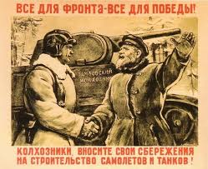
Приложение 2.
«Коллектив колхозников колхоза имени Кирова»
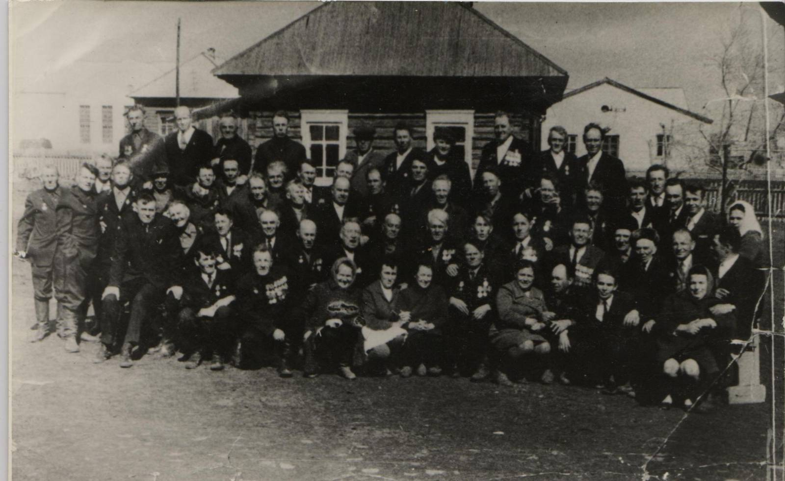

Приложение 3.
«Токарева Тамара Васильевна с коллегами»
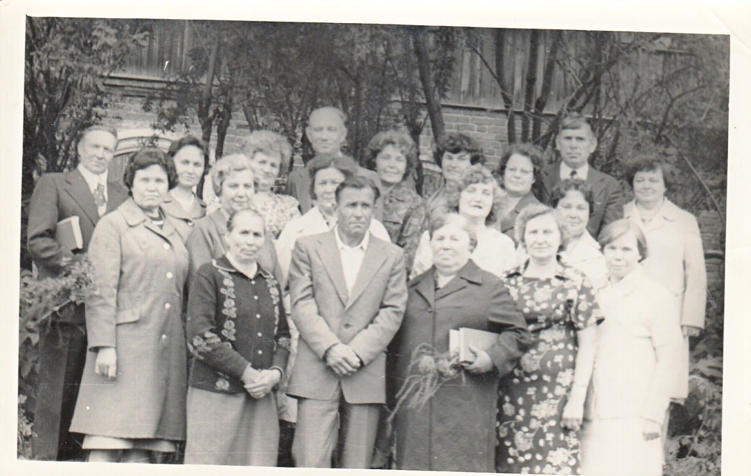

Приложение 4.
«Токарева Тамара Васильевна с подругами»
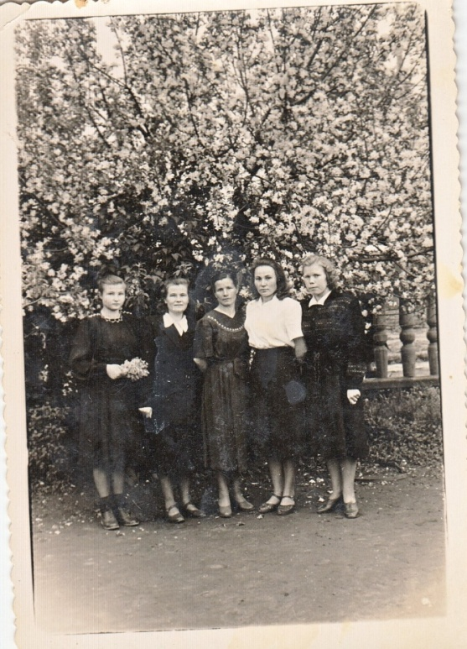

Приложение 5.
«Медаль за доблестный труд в Великой Отечественной войне»
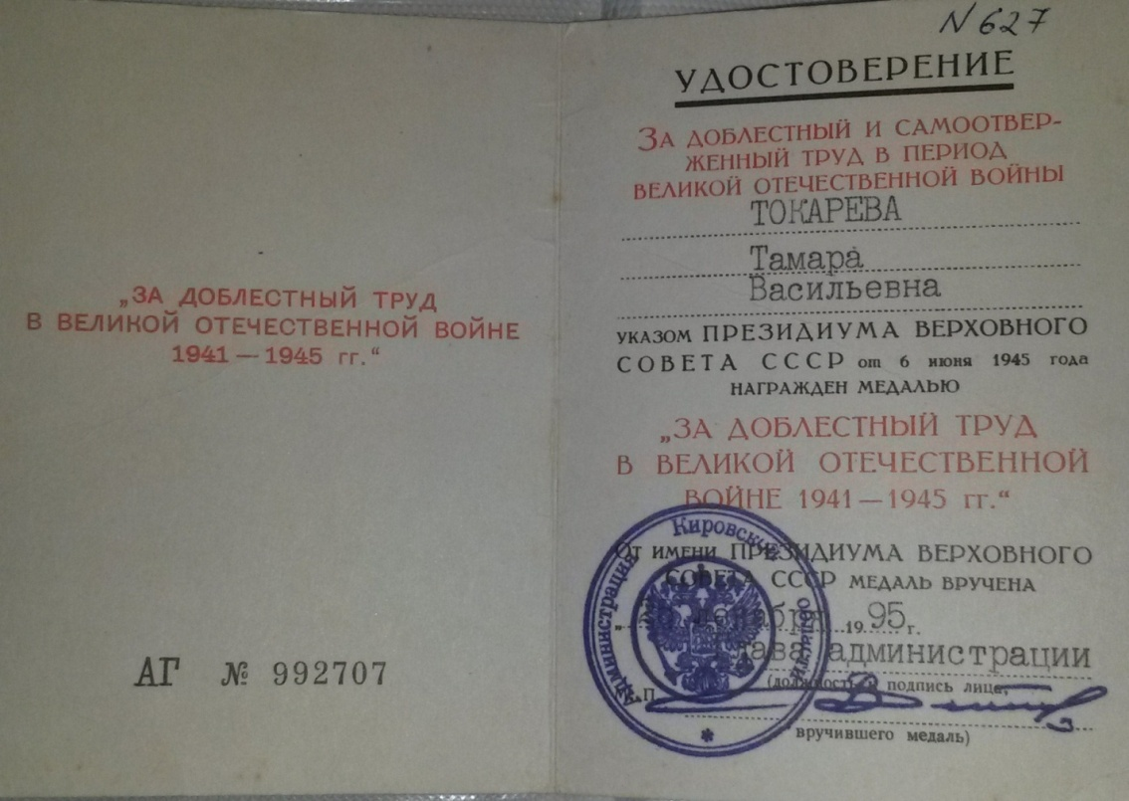

Приложение 6
«Шиляева Таисия Фёдоровна со своим классом»
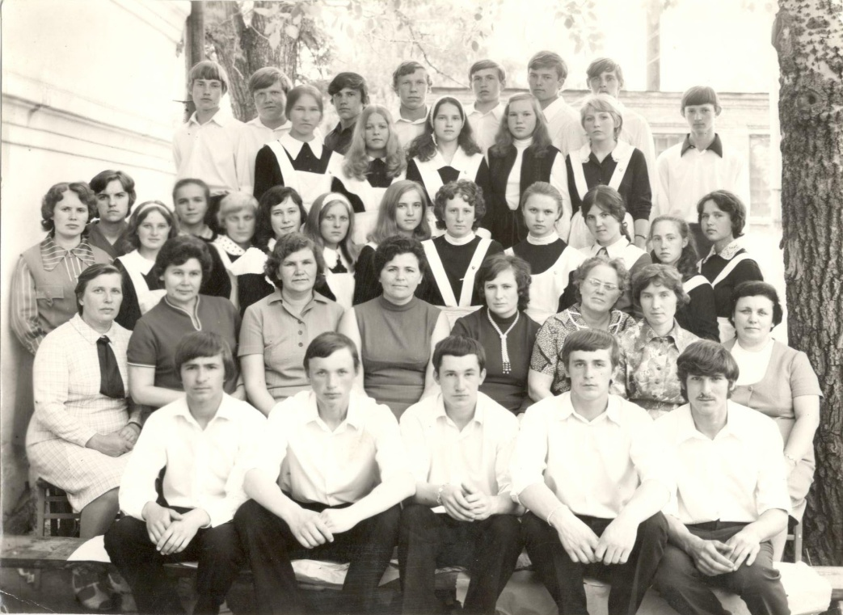

Приложение 7.
«Послевоенная жизнь школы им. С.М.Кирова»
